中國文化大學111年度微學分課程 成果紀錄表
申請系/組 | 史學系
課程名稱 | 陽明山學人文組1111微學分課程：歷史文化如何入鏡-從攝像世界到草山顯影
課程內容  （活動內容簡述/執行成效） | 主辦單位：史學系  課程日期：111年10月5日(三) 下午3:10~5:00  課程地點：圖書館7樓團體視聽室  授課教師：陳立文 館長/ 黃丁盛 老師  鐘點規劃：0.1學分/2小時  參與人數：75 人（教師 2 人、學生 23人、行政人員 0 人、校外40 人）  課程內容：  本次課程為1111微學分系列課程的第三堂課，由陳立文館長擔任主持人，並邀請資深民俗民俗兼旅遊攝影家黃丁盛先生擔任課程主講人；由於黃先生有許多粉絲，希望來參與聽講，因此擴大與閻錫山故居合辦，並將教室改到圖書館7樓團體視聽室。陳館長一開始先介紹在閻錫山故居與黃丁盛先生結市的過程，然後介紹黃丁盛先生，接續黃丁盛先生介紹他自1980起，拍攝台灣各種社會活動、地方事物及歷史的關連，讓參與師生回顧台灣眾多歷史樣貌。尤其對於陽明山的風景文化介紹極為深入，真正符合他的演講主題: 從攝像世界到草山顯影。  執行成效：  - 讓同學了解陽明山的風光堪與世界媲美。  - 透過講師的圖象與說明引導，讓學生理解攝影與拍照是可以做為歷史記錄的工具。  - 引發多數同學對於陽明山學的興趣，更願意走出教室去體驗陽明山的歷史。  - 滿意度回饋表分析如下，由結果可看出與會同學對於本次課內容相當滿意，並讓同學願意再次參加相關課程。
 | 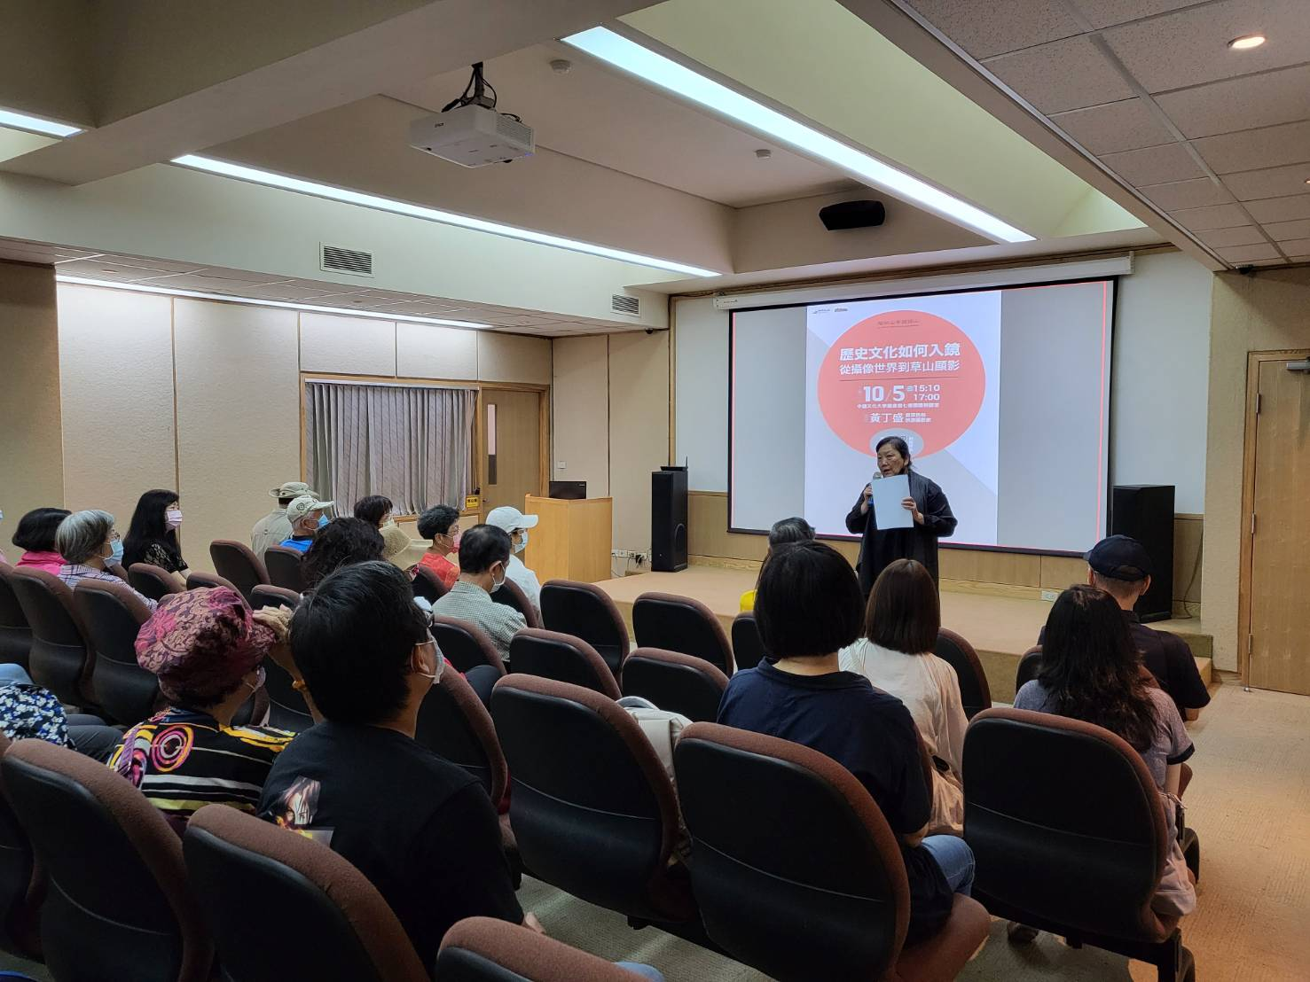 | 陳立文老師介紹活動內容與黃丁盛講師
 | 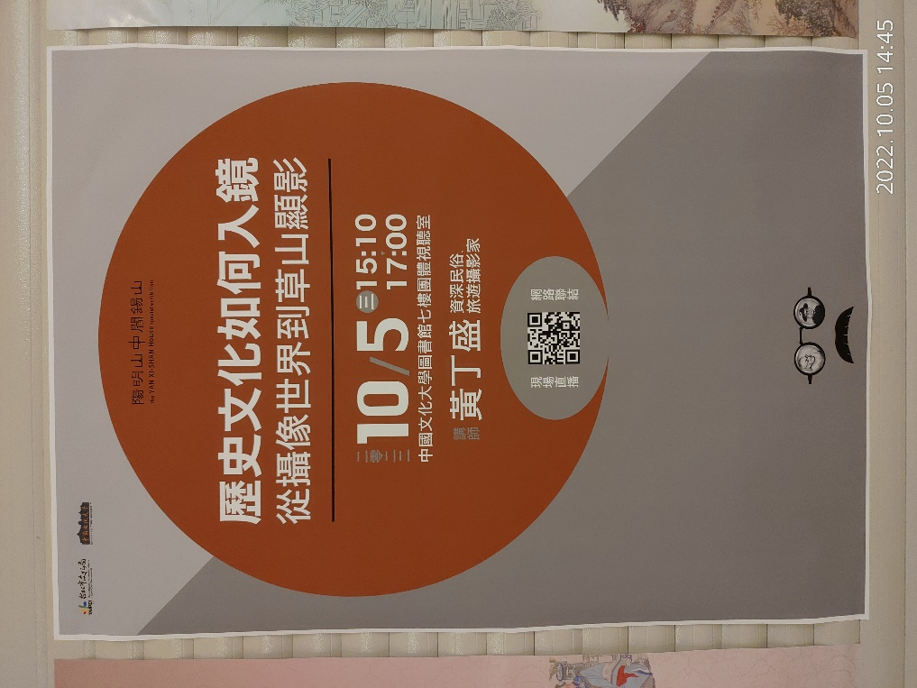  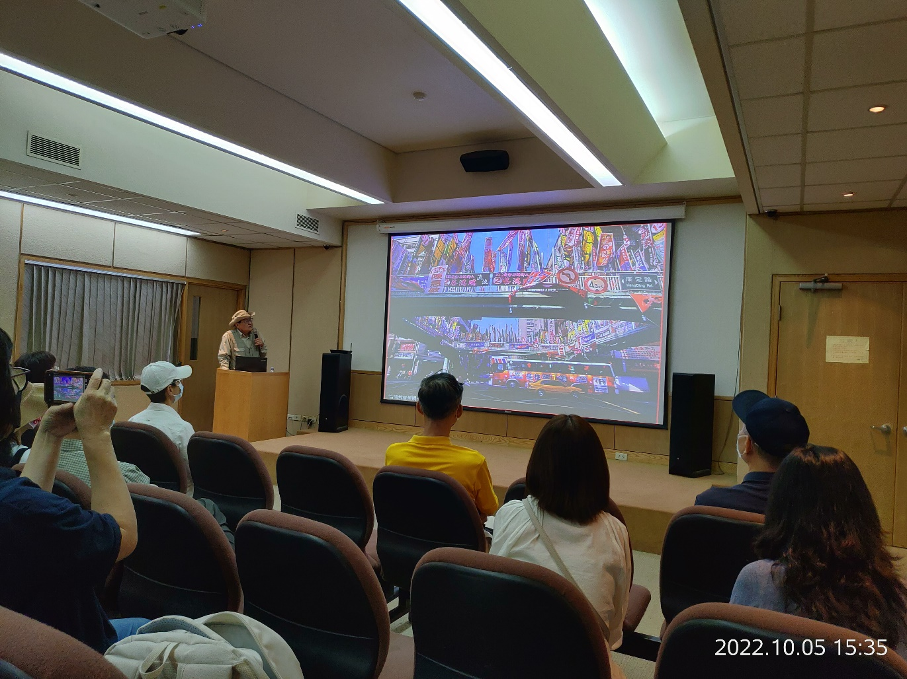 | 活動海報  及  會  場
 | 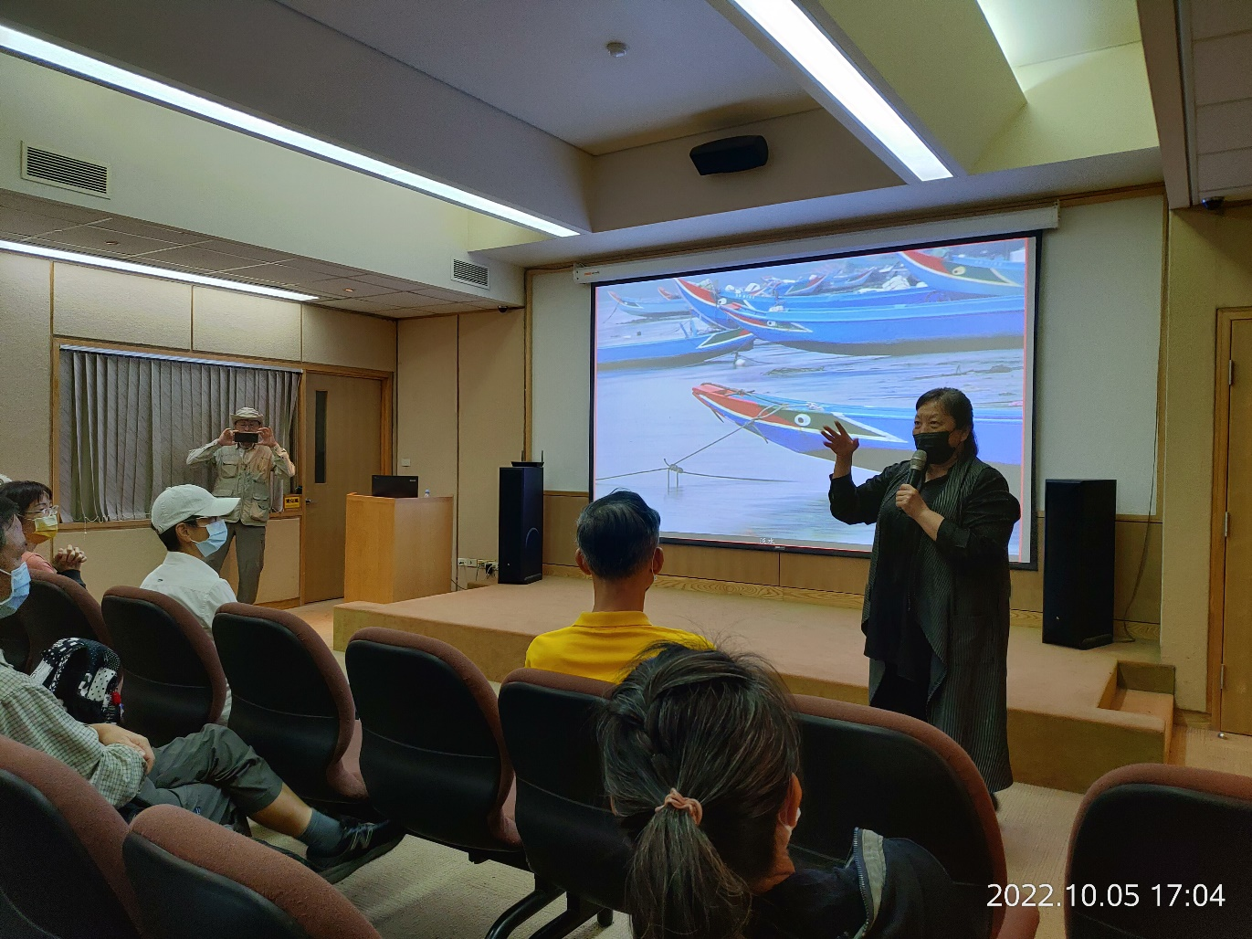 | 陳立文教授詢問同學上課感想

